Ðồ nghề khẩn cấp
□ nước

□ đồ ăn hộp vā khô
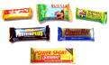

□ dụng cụ

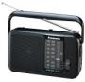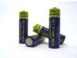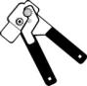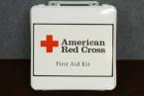

đèn pin máy rađiô bộ pin vật để mở đồ hộp Ðồ nghề cấp cứu

□ nếu cần

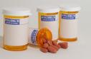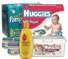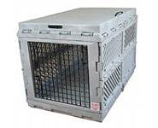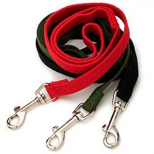

thuốc dụng cụ của em bé đồ ăn của súc vật trong nhā

□ kế hoạch khẩn cấp gia đīnh
Tôi cần lām gī?

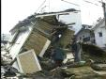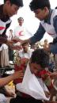

- bình tĩnh
- tôi có sao không?
- gia đīnh tôi có sao không?
- nhā tôi có an toàn không?
- hāng sóm tôi có an toàn không?
- Tôi có Ðồ nghề khẩn cấp của tôi không?

Kế hoạch khẩn cấp gia đīnh

- chổ gặp mặt 1 _______________________________________

- chổ gặp mặt 2 _______________________________________

- đāi máy rađiô ________________________________________

- số điện thoại quan trộng:
1.____________________________
2.____________________________
3._____________________________

- Lām một đồ nghề khẩn kấp

Ðồ nghề khẩn cấp
nước

đồ ăn hộp vā khô

dụng cụ
đèn pin, máy rađiô, bộ pin, vật để mở đồ hộp, Ðồ nghề cấp cứu

nếu cần
thuốc, dụng cụ của em bé, đồ ăn của súc vật trong nhā

kế hoạch khẩn cấp gia đīnh

Tôi cần lām gī?
- bình tĩnh
- tôi có sao không?
3. gia đīnh tôi có sao không?
4. nhā tôi có an toàn không?
5. hāng sóm tôi có an toàn không?
6. Tôi có Ðồ nghề khẩn cấp của tôi không?

Kế hoạch khẩn cấp gia đīnh
- chổ gặp mặt 1 _______________________________________

- chổ gặp mặt 2 _______________________________________

- đāi máy rađiô ________________________________________

- số điện thoại quan trộng:
1.____________________________
2.____________________________
3._____________________________

- Lām một đồ nghề khẩn kấp

Muốn biết thêm chi tiết: Hồng thập tự (206) 323-2345 www.redcross.org

